Sprawozdanie PAMSI

Projekt 3

Gra w kółko i krzyżyk

Bartłomiej Lis 226227

**Założenie:**

Stworzenie gry konsolowej umożliwiającej grę z komputerem w kółko i krzyżyk na planszy 3x3.

**Wyniki:**

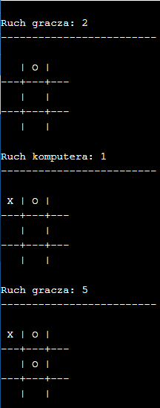Pola oznaczone sa kolejno

1 | 2 | 3

4 | 5 | 6

7 | 8 | 9

Po wykonaniu ruchu przez gracza komputer sam wykonuje ruch, aż do momentu zakończenia gry przez:

- wygranie gry przez gracza bądź komputer

- Zapełnienia wszystkich pól na planszy